标准MODBUS通信协议
说明：以下说明中16进制数均用XXXXH或XXH表示。
- MODBUS-RTU标准通信格式
此通信协议采用MODBUS的RTU模式，报文帧结构为：
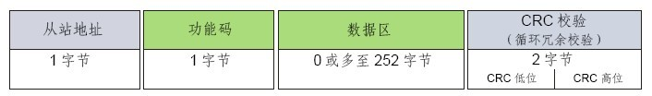
- 从站地址：上位机控制蠕动泵控制器的地址编号，同一485总线上的泵地址编号不能相同。
范围为1到32号，为0表示广播。
- 功能码：本协议使用MODBUS协议定义的2个公共功能码。
03H： 读保持寄存器内容
06H： 写一个word到保持寄存器
10H： 写一个long型到保持寄存器
- 数据区：蠕动泵需要执行的具体信息指令，如启停、换向、加减速等。
- CRC校验：CRC码为2个字节，16位校验码。采用CRC-16（美国二进制同步系统中采用）
多项式：G(X)=X16+X15+X2+1.CRC校验C语言代码见附录1。
- 通信设置
- 通信波特率： 1200,2400,4800,9600可选
- 字节结构：1个起始位+8个数据位+1个偶校验位+1个停止位
- 位序列发送顺序：最低有效位（LSB）……最高有效位（MSB）
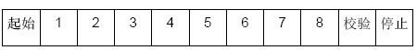
- 数据传输格式：
整形（2个字节）：
数据：第二个字节 第一个字节
发送：第二个字节 第一个字节
举例：1234H 发送 12H 34H
长整形和浮点型（4个字节）
数据：第四个字节 第三个字节 第二个字节 第一个字节
发送：第四个字节 第三个字节 第二个字节 第一个字节
举例：12345678H 发送 12H 34H 56H 78H

- Modbus 报文RTU帧格式
在 RTU 模式，报文帧由时长至少为3.5 个字符时间的空闲间隔区分。如下图：
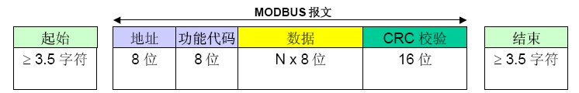
整个报文帧必须以连续的字符流发送。如果两个字符之间的空闲间隔大于1.5 个字符时间，则
报文帧被认为不完整应该被接收节点丢弃。如下图：
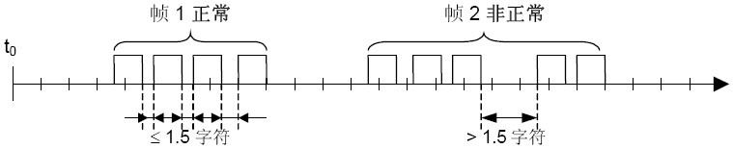
- 异常响应
当主机发送请求数据，从机收到数据异常时需要异常响应。如果主机发送的地址码错误，从机中无此地址码或者从机接收到的数据CRC校验错误时，从机无异常码返回，主机需有超级响应机制。
功能码域：异常响应功能码为正常响应功能码+80H。
数据域：返回异常码，定义如下：
表一：异常码定义
代码 | 名称 | 含义
01H | 非法功能码 | 蠕动泵接收的功能码为03H/06H/10H以外的功能码
02H | 非法数据地址 | 该异常码表示蠕动泵收到的寄存器地址为不允许的数值。
03H | 非法数据值 | 写入的数据不符合运行范围。
06H | 从站设备（蠕动泵）忙 | 蠕动泵当前状态与收到的相令想冲突，无法完成所发送的指令。
- 蠕动泵控制器界面在运行主界面时接收modbus指令，其他界面不接收信息。

- 保持寄存器地址及内容
控制指令寄存器
地址  （十进制） | 名称 | 范围 | 数据类型
0010 | 所有有效单元全部启动 | 1:启动 0:停止 | unsigned short int（2个字节）
n000 | 单元使能 | 1：使能 0：失能 | unsigned short int（2个字节）
n001 | 启停控制 | 0：停止 1：启动 2：暂停 3：全速 | unsigned short int（2个字节）
n002 | 方向控制 | 0：顺时针 1：逆时针 | unsigned short int（2个字节）
n000 | 泵头型号 | 对应参数见表1 | unsigned short int（2个字节）
n004 | 软管型号 | 对应参数见表1 | unsigned short int（2个字节）
n005 | 回吸角度 | 0-360度 | unsigned short int（2个字节）
n006 | 运行模式 | 0:流量模式 1:定时定量 2：定时定速 3：定量定速 | unsigned short int（2个字节）
注：该表格中需要单独设置寄存器参数，不接收一条指令连续设置多个寄存器。
- 方向设置只有在流量模式下或单元停止状态下可以启用，否则返回错误。
- 除0010寄存器外，表格中其余寄存器均为可读可写寄存器

参数设置指令寄存器
地址  （十进制） | 名称 | 范围 | 数据类型
n100 | 重复次数 | 0-9999 | unsigned short int（2个字节）
n101 | 间隔时间 | 0.1-999 | Float （4个字节）
n103 | 间隔时间单位 | 0:sec 1:min 2:hour | unsigned short int（2个字节）
n104 | 分装液量 | 0.01-9999 | Float （4个字节）
n106 | 分装液量单位 | 0:uL 1:mL 2:L | unsigned short int（2个字节）
n107 | 运行时间 | 0.1-9999 | Float （4个字节）
n109 | 运行时间单位 | 0:sec 1:min 2:hour | unsigned short int（2个字节）
n110 | 流速 | 0.01-9999 当流速单位为：uL/min mL/min L/min 时  0.01-150 当流速单位为rpm时 | Float （4个字节）
n112 | 流速单位 | 0:uL/min 1:mL/min 2:L/min 3:rpm | unsigned short int（2个字节）
注：
- 该表格可以同时设置多个寄存器；
- 除流速（n110）寄存器外，其余寄存器必须在停止状态下才可以进行设置；
- n的取值范围为1-4，分别代表1-4通道。
- 相关参数必须在对应模式下才可以设置，否则返回错误。
- 表格中所有寄存器均为可读可写寄存器
校正指令寄存器
地址  （十进制） | 名称 | 范围 | 数据类型
n200 | 测试时间 | 0.5-9999s | float（4个字节）
n202 | 测试开始 | 1：开始 0：停止 | unsigned short int（2个字节）
n203 | 实际灌装量 | 0-9999 mL | float （4个字节）
n205 | 回复初始 | 1：恢复校准 | unsigned short int（2个字节）
n206 | 微调液量 | 1：增加 0：减小 | unsigned short int（2个字节）
注：该表格中需要单独设置寄存器参数，不接收一条指令连续设置多个寄存器。
- 流速单位为rpm时不可进行校正，此时设置以上表格寄存器会返回错误。
- 测试时间寄存器只有流量模式下且流速单位不为rpm时可以设置，否则返回错误。
- 测试时间默认以秒为单位，不可修改单位。
- 实测灌注量录入需以mL为单位，不可修改单位。
- 只有在单元停止状态下才可以进行校正，运行时设置以上表格寄存器会返回错误。
- 同一时刻只能有一个单元进行校正，否则会返回错误。
- 表格中所有寄存器均不可读取。

表1 泵头&软管编号
泵头名称 | 泵头型号 | 软管型号 | 软管规格
AMC_(10) | 5 | 0 | 1*1
AMC_(10) | 5 | 1 | 2*1
AMC_(10) | 5 | 2 | 2.4*0.86
AMC_(10) | 5 | 3 | 3*1
AMC_(10) | 5 | 4 | 0.13*0.86
AMC_(10) | 5 | 5 | 0.19*0.86
AMC_(10) | 5 | 6 | 0.25*0.86
AMC_(10) | 5 | 7 | 0.51*0.86
AMC_(10) | 5 | 8 | 0.89*0.86
AMC_(10) | 5 | 9 | 1.14*0.86
AMC_(10) | 5 | 10 | 1.42*0.86
AMC_(10) | 5 | 11 | 1.52*0.86
AMC_(10) | 5 | 12 | 2.06*0.86
AMC_(10) | 5 | 13 | 2.79*0.86

- 附录1——CRC校验C语言代码
生成 CRC 的过程为:
1. 将一个 16 位寄存器装入十六进制 FFFF (全1). 将之称作 CRC 寄存器.
2. 将报文的第一个8位字节与16 位CRC 寄存器的低字节异或，结果置于CRC 寄存器.
3. 将 CRC 寄存器右移1位 (向 LSB 方向)， MSB 充零. 提取并检测 LSB.
4. (如果LSB 为 0): 重复步骤 3 (另一次移位).
(如果LSB 为1): 对CRC 寄存器异或多项式值 0xA001 (1010 0000 0000 0001).
5. 重复步骤 3 和 4，直到完成 8 次移位。当做完此操作后，将完成对8位字节的完整操作。
6. 对报文中的下一个字节重复步骤2 到5，继续此操作直至所有报文被处理完毕。
7. CRC 寄存器中的最终内容为CRC 值.
8. 当放置CRC 值于报文时，如下面描述的那样，高低字节必须交换
C语言代码：
void CRCVerify(char *rec,char CRClen,char CRCdata[2])
{
char i1,j;
unsigned int crc_data=0xffff;
for(i1=0; i1<CRClen; i1++)
{
crc_data=crc_data^rec[i1];
for(j=0; j<8; j++)
{
if(crc_data&0x0001)
{
crc_data>>=1;
crc_data^=0xA001;
}
else
{
crc_data>>=1;
}
}
}
CRCdata[0]=(char)(crc_data);
CRCdata[1]=(char)(crc_data>>8);
}

